ΕΠΑΝΑΛΗΠΤΙΚΟ ΦΥΛΛΟ ΕΡΓΑΣΙΑΣ (με παράθεμα)
Αξιοποιώντας τις γνώσεις σου, τα παρακάτω παραθέματα και τις εικόνες που ακολουθούν:
α) να παρουσιάσεις τις βασικές απόψεις του Πλάτωνα για την πραγματικότητα, τη γνώση και την αλήθεια,
β) να αναφέρεις τις κυριότερες αντιρρήσεις του Αριστοτέλη στις απόψεις του Πλάτωνα και τα επιχειρήματα με τα οποία διαφοροποιεί τη θέση του έναντι του δασκάλου του.
ΚΕΙΜΕΝΟ 1
“ΣΩΚΡΑΤΗΣ: Λοιπόν για πάντα η αλήθεια για τα όντα βρίσκεται μέσα στην ψυχή μας και, εφόσον η ψυχή είναι αθάνατη, δεν πρέπει να ευελπιστείς ότι και αυτό που τώρα τυχαίνει να μην το γνωρίζεις είναι δυνατόν να προσπαθήσεις να το αναζητήσεις και να το θυμηθείς;” (Πλάτων, Μένων, 86a)
ΚΕΙΜΕΝΟ 2
“Τη γενική γνώση την πετυχαίνουμε ξεκινώντας από την εμπειρία. […] Είναι αδύνατον να εξετάσει κανείς τα γενικά χωρίς επαγωγή. […] Είναι αδύνατον να ακολουθήσουν επαγωγική πορεία όσοι δε διαθέτουν αισθήσεις”. (Αριστοτέλης, Φυσικά, VII, 3 247b20, Αναλυτικά Ύστερα, 81b20)
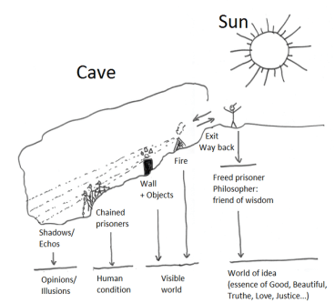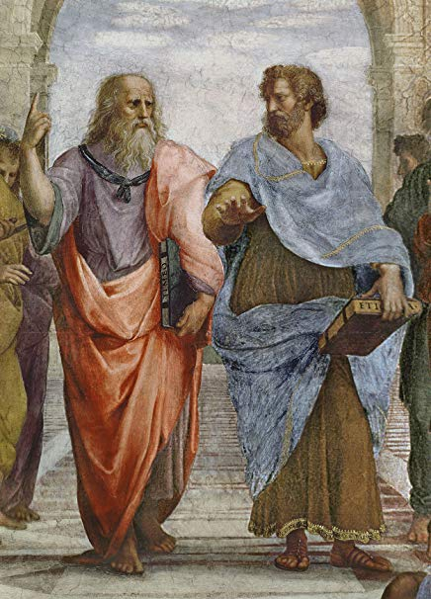
Διευκρινίσεις:
- Όλες οι απαντήσεις θα υποβληθούν ηλεκτρονικά μέσω email ή με ανάρτηση στο eclass του μαθήματος, αφού συνδεθείς ως χρήστης του ΠΣΔ.
- Μπορείς να χρησιμοποιήσεις οποιονδήποτε επεξεργαστή κειμένου ή έγγραφο google για τη συγγραφή της εργασίας.
- Να αξιοποιήσεις όλα τα δεδομένα που υπάρχουν στα παραθέματα και τις εικόνες συνδυάζοντας τα με όσα διδάχθηκες μέσα στην τάξη (σχολικό βιβλίο, έντυπο υλικό, φυλλάδια, σημειώσεις).
- Να προσέξεις την ορθογραφία, τη στίξη και την παραγραφοποίηση του κειμένου.
- Η εργασία σου να έχει συνοχή και συνεκτικότητα μεταβαίνοντας προσεκτικά από τη μία παράγραφο στην άλλη.

